MS WORD写入测试

# 一级标题

## 二级标题

我们在做文本测试！设置字号、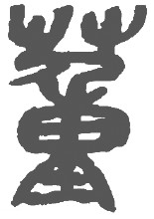Set Font,设置中文字体、payroll哈哈,stop下来之后restare*斜体、***粗体**

Intense quote

* 无序列表元素1
* 无序列表元素2

1. 有序列表元素1
2. 有序列表元素2

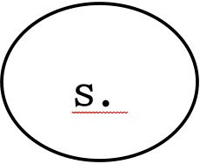

|  |  |  |
| --- | --- | --- |
| Name | Id | Desc |
| test0 | 0 | desc0 |
| test1 | 1 | desc1 |
| test2 | 2 | desc2 |

传真委办发薪交易指示表格 (续)